FACULTAD DE INFORMÁTICA Y CIENCIAS APLICADAS
ESCUELA DE INFORMÁTICA

LENGUAJE UNIFICADO MODELADO (UML)

DOCENTE:

ING. JUAN JOSE SANTOS ESCOBAR

SECCIÓN: 01

TEMA DE PRESENTACIÓN:

LOGIFLOW360 ANÁLISIS DE ESTADOS

EQUIPO N: 06

INTEGRANTES:
ROL | CARNET | APELLIDOS | NOMBRES | PORCENTAJE DE TRABAJO
Líder de Arquitectura y Modelado UML | 27-2589-2026 | Alvarado Mejía | William Alberto | 100%
Especialista en reglas y casos de borde | 25-0554-2025 | Lopez Cruz | Marcelo Daniel | 100%
 |  |  |  | 100%
 |  |  |  | 100%

SAN SALVADOR, 22 DE OCTUBRE DE 2026.
I. Introducción 4
Cómo leer las fichas 5
II. Entidad 01: OrdenDeCompra 5
Diagrama de estados 5
Matriz de transición de estados 5
Análisis de casos de borde y resiliencia 9
III. Entidad 02: TransaccionDePago 10
Diagrama de estados 10
Matriz de transición de estados 10
Análisis de casos de borde y resiliencia 15
IV. Entidad 03: PaqueteFisico 16
Diagrama de estados 16
Matriz de transición de estados 16
Análisis de casos de borde y resiliencia 19
V. Entidad 04: VehiculoDeReparto 20
Diagrama de estados 20
Matriz de transición de estados 20
Análisis de casos de borde y resiliencia 23
VI. Entidad 05: CasilleroInteligente 24
Diagrama de estados 24
Matriz de transición de estados 24
Análisis de casos de borde y resiliencia 27
VII. Entidad 06: TicketDeSoporte 28
Diagrama de estados 28
Matriz de transición de estados 28
Análisis de casos de borde y resiliencia 32
VIII. Entidad 07: SolicitudDeDevolucion 33
Diagrama de estados 33
Matriz de transición de estados 33
Análisis de casos de borde y resiliencia 35
IX. Entidad 08: LoteDeInventario 36
Diagrama de estados 36
Matriz de transición de estados 36
Análisis de casos de borde y resiliencia 39
X. Entidad 09: CuentaDeConductor 40
Diagrama de estados 40
Matriz de transición de estados 40
Análisis de casos de borde y resiliencia 43
XI. Entidad 10: DisputaBancaria 44
Diagrama de estados 44
Matriz de transición de estados 44
Análisis de casos de borde y resiliencia 46

Introducción

LogiFlow 360° es una plataforma logística de comercio electrónico que acompaña cada compra desde el carrito y el pago hasta la entrega, las devoluciones y las disputas bancarias. En ese recorrido intervienen diez entidades (órdenes, pagos, paquetes, vehículos, casilleros inteligentes, tickets, devoluciones, lotes, conductores y disputas), cada una con un ciclo de vida propio.
El modelado dinámico con máquinas de estados UML 2.5 aporta estabilidad porque define, para cada entidad, qué estados puede tener y qué evento, condición y acción permite pasar de uno a otro. Lo que no está dibujado no puede ocurrir, así que el modelo previene inconsistencias típicas: inventario reservado sin cobro, pagos reintentados sin límite, paquetes que saltan etapas de custodia o entidades detenidas sin salida.
Este informe presenta un diagrama por entidad, construido en StarUML (archivo LogiFlow360_StateModels.mdj), con su matriz de transición y su análisis de resiliencia. Todas las transiciones siguen la sintaxis Evento [Guarda] / Acción().

Cómo leer las fichas
- Diagrama: captura PNG de alta resolución exportada desde StarUML, con fondo claro y sin distorsión.
- Matriz de transición: una fila por transición, con Estado origen, Evento disparador, Condición de guarda, Efecto o acción, Estado destino y Justificación. — indica que no aplica; Inicio es el pseudoestado inicial, Final el estado final y Decisión un pseudoestado Choice.
- Análisis de resiliencia: cómo maneja el diagrama las caídas de red, los timeouts, las cancelaciones abruptas y los reintentos. Donde el modelo no define un mecanismo, la ficha lo indica.
- Los eventos, guardas y acciones de las Entidades 03 a 10 son propuestas derivadas del enunciado; deben coincidir con los diagramas dibujados en StarUML.

Entidad 01: OrdenDeCompra
Objeto representado: entidad agregadora de la compra del cliente. Cubre el ciclo transaccional y comercial desde el carrito hasta la entrega o la cancelación.

Diagrama de estados
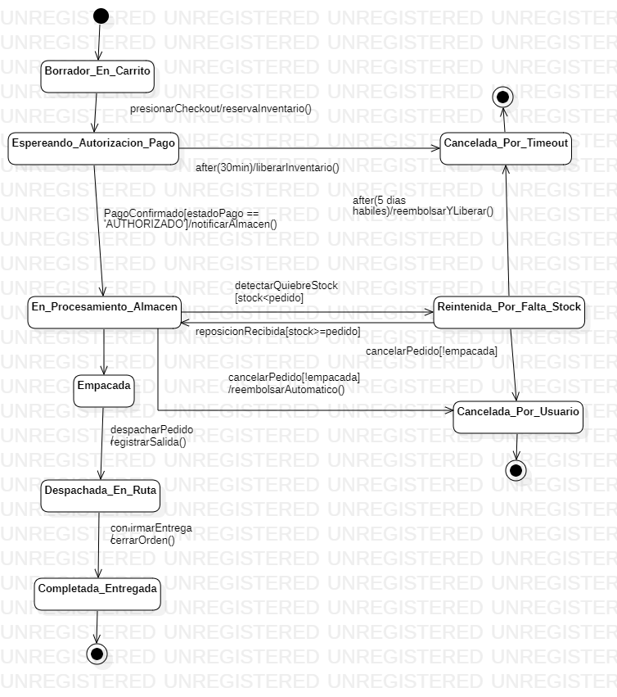
Figura 1. Máquina de estados de OrdenDeCompra.

Matriz de transición de estados
Estado origen | Evento disparador | Condición de guarda | Efecto / acción | Estado destino | Justificación arquitectónica
Inicio | — | — | — | Borrador_En_Carrito | La orden nace como borrador mientras el cliente arma el carrito.
Borrador_En_Carrito | presionarCheckout | — | reservarInventario() | Esperando_Autorizacion_Pago | El checkout congela el pedido y reserva el stock para que nadie más lo tome durante el pago.
Esperando_Autorizacion_Pago | pagoConfirmado | [estadoPago == 'AUTORIZADO'] | notificarAlmacen() | En_Procesamiento_Almacen | Solo un pago autorizado habilita preparar la mercadería; evita despachar sin cobro.
Esperando_Autorizacion_Pago | after(30 min) | — | liberarInventario() | Cancelada_Por_Timeout | Sin pago en 30 minutos se libera el stock reservado.
En_Procesamiento_Almacen | confirmarEmpaque | — | generarEtiqueta() | Empacada | El almacén cierra la preparación y deja el bulto listo para transporte.
En_Procesamiento_Almacen | detectarQuiebreStock | [stockDisponible < cantidadPedida] | notificarCliente() | Retenida_Por_Falta_Stock | Un quiebre no cancela de inmediato: la orden espera reposición.
Retenida_Por_Falta_Stock | reposicionRecibida | [stockDisponible >= cantidadPedida] | — | En_Procesamiento_Almacen | Con stock repuesto la orden retoma su preparación.
Retenida_Por_Falta_Stock | after(5 dias habiles) | — | reembolsarYLiberar() | Cancelada_Por_Timeout | La espera tiene un máximo de 5 días hábiles; luego la orden se auto-cancela con reembolso.
En_Procesamiento_Almacen | cancelarPedido | [!empacada] | reembolsarAutomatico() | Cancelada_Por_Usuario | El cliente cancela mientras el pedido no esté empacado; el reembolso es automático.
Retenida_Por_Falta_Stock | cancelarPedido | [!empacada] | reembolsarAutomatico() | Cancelada_Por_Usuario | El mismo derecho de cancelación se mantiene durante la espera de reposición.
Empacada | despacharPedido | — | registrarSalida() | Despachada_En_Ruta | La salida registra la entrega de la custodia al transporte.
Despachada_En_Ruta | confirmarEntrega | — | cerrarOrden() | Completada_Entregada | La entrega confirmada cierra el ciclo comercial de la orden.
Completada_Entregada, Cancelada_Por_Timeout, Cancelada_Por_Usuario | — | — | — | Final | Fin del ciclo de vida: ningún evento posterior se acepta.

Análisis de casos de borde y resiliencia
Escenario | Cómo lo maneja el diagrama
Caídas de red | No hay un estado de red. Si la confirmación del pago se pierde, after(30 min) evita que la orden espere indefinidamente: pasa a Cancelada_Por_Timeout y libera el inventario.
Timeouts | after(30 min) en Esperando_Autorizacion_Pago cancela la orden sin pago. after(5 dias habiles) en Retenida_Por_Falta_Stock la cancela con reembolso.
Cancelaciones abruptas | cancelarPedido [!empacada] desde En_Procesamiento_Almacen o Retenida_Por_Falta_Stock lleva a Cancelada_Por_Usuario con reembolso automático. No existe desde Empacada ni Despachada_En_Ruta.
Reintentos | La orden no reintenta pagos; eso lo hace TransaccionDePago. El único retorno es de Retenida_Por_Falta_Stock a En_Procesamiento_Almacen cuando llega la reposición.
Quiebre de stock | detectarQuiebreStock retiene la orden en lugar de cancelarla y espera reposición hasta 5 días hábiles.

Entidad 02: TransaccionDePago
Objeto representado: registro financiero individual con la pasarela bancaria (Stripe, PayPal o banco emisor). Cubre el análisis antifraude, la autorización y la liquidación del pago.

Diagrama de estados
Figura 2. Máquina de estados de TransaccionDePago, con el estado compuesto abierto.
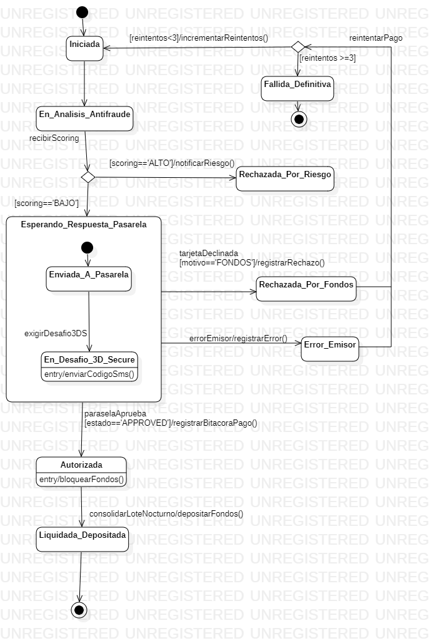

Matriz de transición de estados
Estado origen | Evento disparador | Condición de guarda | Efecto / acción | Estado destino | Justificación arquitectónica
Inicio | — | — | — | Iniciada | La transacción nace al registrarse el intento de pago.
Iniciada | solicitarAnalisis | — | enviarDatosAntifraude() | En_Analisis_Antifraude | Todo pago pasa por antifraude antes de llegar a la pasarela.
En_Analisis_Antifraude | recibirScoring | — | — | Decisión C1 | El resultado del scoring se evalúa en un punto de decisión explícito.
Decisión C1 | — | [scoring == 'ALTO'] | notificarRiesgo() | Rechazada_Por_Riesgo | Un riesgo alto corta el flujo sin consultar a la pasarela.
Decisión C1 | — | [scoring == 'BAJO'] | — | Esperando_Respuesta_Pasarela | Con riesgo bajo se puede consultar a la pasarela.
Inicio del compuesto | — | — | — | Enviada_A_Pasarela | Al entrar al compuesto, la solicitud viaja a la pasarela.
Enviada_A_Pasarela | exigirDesafio3DS | — | — | En_Desafio_3D_Secure | Si el emisor exige autenticación reforzada, el usuario valida con un código SMS.
Esperando_Respuesta_Pasarela (desde cualquier subestado) | pasarelaAprueba | [estado == 'APPROVED'] | registrarBitacoraPago() | Autorizada | Solo la aprobación explícita de la pasarela autoriza el pago, y queda bitácora para auditoría.
Esperando_Respuesta_Pasarela (desde cualquier subestado) | tarjetaDeclinada | [motivo == 'FONDOS'] | registrarRechazo() | Rechazada_Por_Fondos | Distingue el rechazo por saldo insuficiente.
Esperando_Respuesta_Pasarela (desde cualquier subestado) | errorEmisor | — | registrarError() | Error_Emisor | Separa una falla del banco emisor de un rechazo del cliente.
Rechazada_Por_Fondos | reintentarPago | — | — | Decisión C2 | El reintento manual pasa por un control de límite.
Error_Emisor | reintentarPago | — | — | Decisión C2 | Igual que el rechazo por fondos.
Decisión C2 | — | [reintentos < 3] | incrementarReintentos() | Iniciada | Se permite reintentar mientras no se agoten los 3 intentos.
Decisión C2 | — | [reintentos >= 3] | — | Fallida_Definitiva | Superado el límite, la falla es definitiva.
Autorizada | consolidarLoteNocturno | — | depositarFondos() | Liquidada_Depositada | El lote bancario nocturno liquida y deposita los fondos.
Liquidada_Depositada, Rechazada_Por_Riesgo, Fallida_Definitiva | — | — | — | Final | Fin del ciclo de vida de la transacción.
Acciones internas: En_Analisis_Antifraude ejecuta do / calcularScoringRiesgo(), En_Desafio_3D_Secure ejecuta entry / enviarCodigoSms() y Autorizada ejecuta entry / bloquearFondos(). Esperando_Respuesta_Pasarela es un estado compuesto con los subestados Enviada_A_Pasarela y En_Desafio_3D_Secure.

Análisis de casos de borde y resiliencia
Escenario | Cómo lo maneja el diagrama
Caídas de red | Una falla de comunicación con el banco se modela como errorEmisor, que lleva a Error_Emisor y admite reintento. No hay estado ni temporizador para una pasarela que no responde (ver observaciones).
Timeouts | La entidad no define temporizadores; la liquidación ocurre cuando llega consolidarLoteNocturno. Tampoco hay un tiempo máximo para Enviada_A_Pasarela ni para En_Desafio_3D_Secure (ver observaciones).
Cancelaciones abruptas | Un scoring alto corta el pago de inmediato (Rechazada_Por_Riesgo) sin consultar a la pasarela. La cancelación del cliente no está modelada aquí: depende de la orden (Entidad 01).
Reintentos | reintentarPago pasa por la decisión C2: con reintentos < 3 vuelve a Iniciada y con 3 o más termina en Fallida_Definitiva.
Fallo de tarjeta | tarjetaDeclinada [motivo == 'FONDOS'] lleva a Rechazada_Por_Fondos y errorEmisor lleva a Error_Emisor. Ambos admiten reintento.
Autenticación 3D Secure | Si la pasarela la exige, el pago pasa a En_Desafio_3D_Secure; solo la aprobación posterior lleva a Autorizada.

Entidad 03: PaqueteFisico
Objeto representado: bulto físico etiquetado con código de barras o QR. Modela la cadena de custodia y el tracking logístico desde el hub de origen hasta el destino.

Diagrama de estados
Figura 3. Máquina de estados de PaqueteFisico.
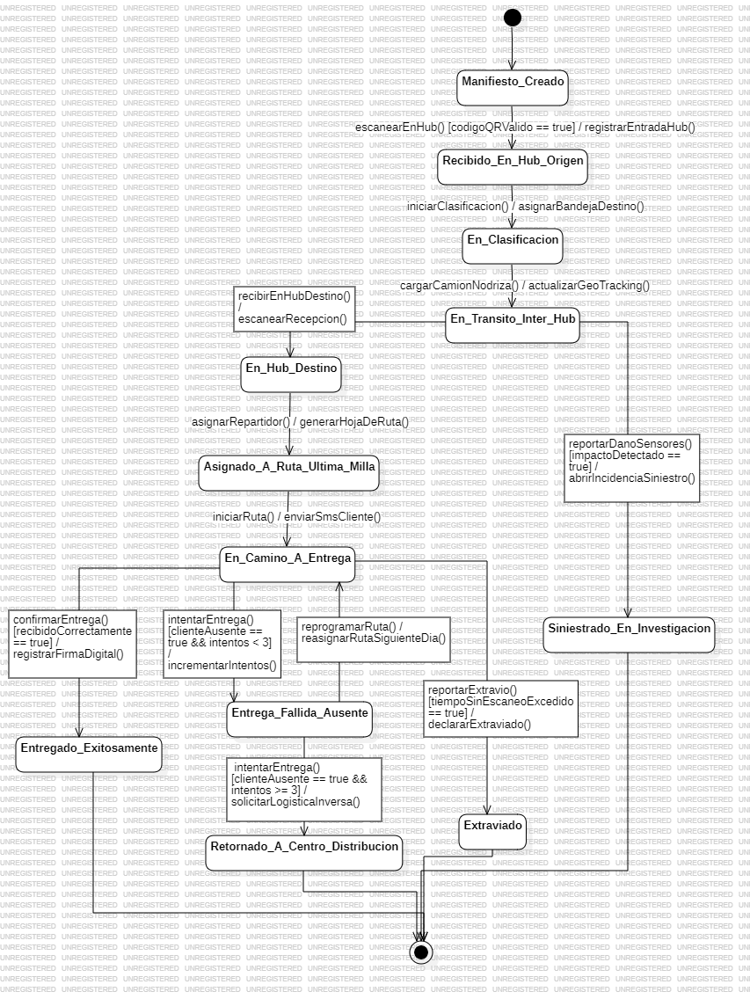

Matriz de transición de estados
Estado origen | Evento disparador | Condición de guarda | Efecto / acción | Estado destino | Justificación arquitectónica
Inicio | — | — | — | Manifiesto_Creado | El paquete nace cuando se genera su manifiesto.
Manifiesto_Creado | escanearEnHubOrigen | — | registrarRecepcion() | Recibido_En_Hub_Origen | El primer escaneo confirma que el bulto entró a la cadena de custodia.
Recibido_En_Hub_Origen | iniciarClasificacion | — | — | En_Clasificacion | El bulto se ordena según su destino.
En_Clasificacion | despacharEntreHubs | — | asignarCamionNodriza() | En_Transito_Inter_Hub | La clasificación termina con la carga al camión nodriza.
En_Transito_Inter_Hub | llegarAHubDestino | — | registrarEscaneoHub() | En_Hub_Destino | El escaneo de llegada actualiza la custodia.
En_Hub_Destino | asignarRuta | — | vincularVehiculo() | Asignado_A_Ruta_Ultima_Milla | Se vincula el bulto con un vehículo y una ruta de entrega.
Asignado_A_Ruta_Ultima_Milla | iniciarEntrega | — | notificarCliente() | En_Camino_A_Entrega | La salida del repartidor activa el aviso al cliente.
En_Camino_A_Entrega | confirmarEntrega | — | registrarEvidenciaEntrega() | Entregado_Exitosamente | La entrega queda respaldada con evidencia, útil ante una disputa.
En_Camino_A_Entrega | reportarAusencia | — | incrementarIntentos() | Entrega_Fallida_Ausente | Nadie recibe el paquete: se cuenta el intento fallido.
Entrega_Fallida_Ausente | evaluarIntentos | — | — | Decisión C1 | El contador de intentos (1, 2 o 3) se evalúa en un punto de decisión.
Decisión C1 | — | [intentos < 3] | reprogramarEntrega() | Asignado_A_Ruta_Ultima_Milla | Se permite otro intento de entrega.
Decisión C1 | — | [intentos >= 3] | notificarRetorno() | Retornado_A_Centro_Distribucion | Al tercer intento fallido el paquete regresa al centro de distribución.
En_Transito_Inter_Hub, En_Camino_A_Entrega | detectarImpacto | [impacto > umbral] | abrirInvestigacion() | Siniestrado_En_Investigacion | Los sensores de impacto detectan daño durante el traslado.
En_Transito_Inter_Hub, En_Camino_A_Entrega | reportarExtravio | — | abrirInvestigacion() | Extraviado | Un reporte del transportista declara el bulto perdido.
Entregado_Exitosamente, Retornado_A_Centro_Distribucion, Siniestrado_En_Investigacion, Extraviado | — | — | — | Final | Fin del ciclo de custodia de este paquete.

Análisis de casos de borde y resiliencia
Escenario | Cómo lo maneja el diagrama
Caídas de red | Los avances dependen de escaneos. Si el escáner o la red fallan, el evento llega tarde y el paquete permanece en su estado actual: ninguna transición salta etapas de custodia.
Timeouts | El diagrama no define temporizadores. Un paquete que deja de escanearse se detecta con reportarExtravio, enviado por el transportista.
Cancelaciones abruptas | Una interrupción no prevista se modela como Siniestrado_En_Investigacion (impacto) o Extraviado (reporte del transportista). La cancelación del envío por el cliente no está modelada.
Reintentos | Entrega_Fallida_Ausente cuenta los intentos y la decisión C1 permite reprogramar hasta el tercero; luego el paquete vuelve al centro de distribución.

Entidad 04: VehiculoDeReparto
Objeto representado: activo físico de la flota (camioneta o motocicleta de reparto). Modela la jornada, la telemetría y el mantenimiento de la unidad.

Diagrama de estados
Figura 4. Máquina de estados de VehiculoDeReparto.
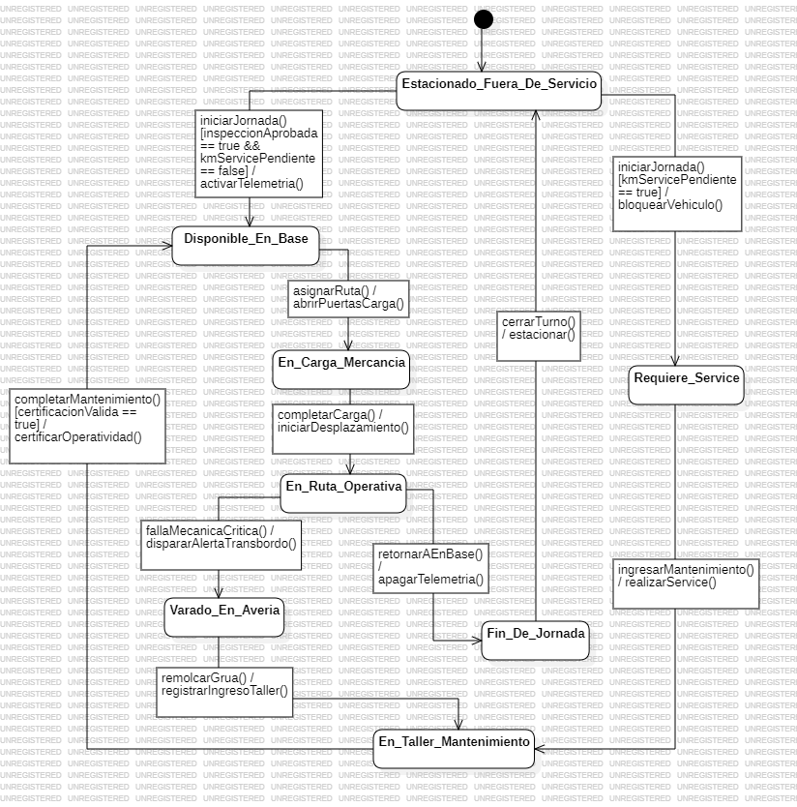

Matriz de transición de estados
Estado origen | Evento disparador | Condición de guarda | Efecto / acción | Estado destino | Justificación arquitectónica
Inicio | — | — | — | Estacionado_Fuera_De_Servicio | El vehículo pasa la noche fuera de servicio.
Estacionado_Fuera_De_Servicio | iniciarJornada | [inspeccionTecnica == 'APROBADA' && mantenimientoAlDia] | registrarInicioJornada() | Disponible_En_Base | Solo una unidad inspeccionada y con mantenimiento al día sale a operar.
Estacionado_Fuera_De_Servicio | iniciarJornada | [!mantenimientoAlDia] | bloquearUnidad() | Requiere_Service | La telemetría detecta mantenimiento preventivo vencido por kilometraje; la unidad no puede pasar a Disponible.
Disponible_En_Base | asignarRuta | — | registrarRuta() | En_Carga_Mercancia | El despachador asigna la ruta y se carga la mercancía.
En_Carga_Mercancia | salirARuta | — | iniciarTelemetria() | En_Ruta_Operativa | La salida a la calle activa el seguimiento de la unidad.
En_Ruta_Operativa | finalizarEntregas | — | registrarRetorno() | Fin_De_Jornada | Cierra la jornada de reparto.
En_Ruta_Operativa | fallaMecanicaCritica | — | alertarTransbordo() | Varado_En_Averia | Una avería crítica dispara la alerta para transbordar los paquetes a otro vehículo.
Varado_En_Averia | remolcarUnidad | — | registrarRemolque() | En_Taller_Mantenimiento | La unidad remolcada ingresa al taller.
En_Taller_Mantenimiento | completarReparacion | — | registrarMantenimiento() | Estacionado_Fuera_De_Servicio | Tras la reparación la unidad vuelve al ciclo y repite la inspección.
Requiere_Service | enviarATaller | — | programarService() | En_Taller_Mantenimiento | Solo el mantenimiento libera una unidad bloqueada.
Fin_De_Jornada | estacionarUnidad | — | descargarTelemetria() | Estacionado_Fuera_De_Servicio | La unidad regresa a su estado nocturno y el ciclo se repite.

Acciones internas: En_Ruta_Operativa ejecuta do / monitorearUbicacionGPS(). El ciclo es continuo, por lo que el diagrama no tiene

estado final.

Análisis de casos de borde y resiliencia

Escenario | Cómo lo maneja el diagrama
Caídas de red | Si la telemetría se interrumpe, el estado no cambia: la unidad sigue en En_Ruta_Operativa hasta que llegue un evento. El modelo no define un estado por pérdida de señal.
Timeouts | No hay temporizadores. La jornada termina con finalizarEntregas, no por tiempo.
Cancelaciones abruptas | Una avería en ruta interrumpe la jornada: fallaMecanicaCritica lleva a Varado_En_Averia y dispara la alerta de transbordo de paquetes.
Reintentos | Si la inspección no se aprueba, la unidad permanece en Estacionado_Fuera_De_Servicio; si el mantenimiento está vencido, queda en Requiere_Service hasta pasar por el taller.

Entidad 05: CasilleroInteligente

Objeto representado: puerta individual electromecánica de un casillero público autónomo (IoT). Controla el compartimiento físico, los códigos temporales de retiro y el estado del hardware.

Diagrama de estados
Figura 5. Máquina de estados de CasilleroInteligente.
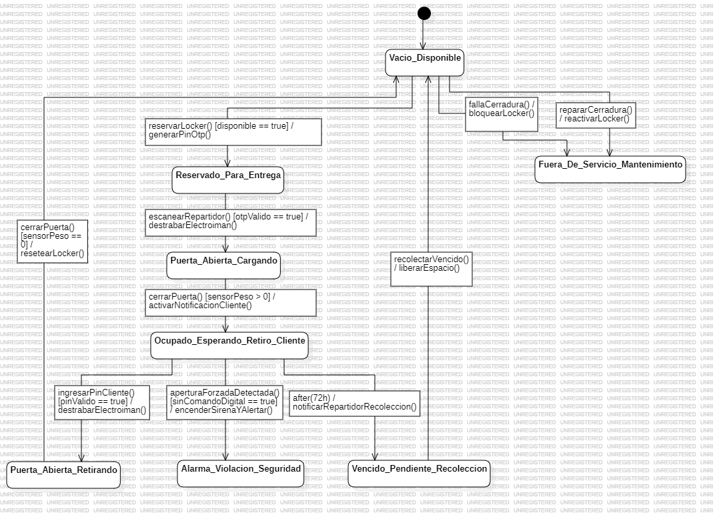

Matriz de transición de estados
Estado origen | Evento disparador | Condición de guarda | Efecto / acción | Estado destino | Justificación arquitectónica
Inicio | — | — | — | Vacio_Disponible | El compartimiento nace libre.
Vacio_Disponible | reservarParaPaquete | — | asignarPaquete() | Reservado_Para_Entrega | El sistema reserva la puerta para un paquete entrante.
Reservado_Para_Entrega | escanearOrdenRepartidor | [codigoOrdenValido] | abrirCerradura() | Puerta_Abierta_Cargando | Solo el repartidor con la orden correcta abre la puerta.
Puerta_Abierta_Cargando | cerrarPuerta | [pesoSensor > 0] | trabarCerradura(), generarPinTemporal() | Ocupado_Esperando_Retiro_Cliente | El sensor de peso confirma que el paquete quedó dentro y se genera el PIN o QR temporal.
Ocupado_Esperando_Retiro_Cliente | ingresarPinOQr | [pinValido] | abrirCerradura() | Puerta_Abierta_Retirando | El PIN o QR temporal autentica al cliente.
Puerta_Abierta_Retirando | cerrarPuerta | [pesoSensor == 0] | trabarCerradura() | Vacio_Disponible | El peso cero confirma el retiro y libera el compartimiento.
Ocupado_Esperando_Retiro_Cliente | after(72h) | — | notificarVencimiento() | Vencido_Pendiente_Recoleccion | Pasadas 72 horas sin retiro, el paquete se recoge para devolverlo al hub.
Vencido_Pendiente_Recoleccion | recolectarPaquete | [pesoSensor == 0] | registrarDevolucionAlHub() | Vacio_Disponible | El repartidor retira el paquete y la puerta queda libre.
Vacio_Disponible, Reservado_Para_Entrega, Ocupado_Esperando_Retiro_Cliente, Vencido_Pendiente_Recoleccion | detectarAperturaForzada | [!comandoDigitalPrevio] | activarAlarma() | Alarma_Violacion_Seguridad | Una apertura sin comando digital se trata como violación de seguridad.
Puerta_Abierta_Cargando, Puerta_Abierta_Retirando | fallaCerradura | [cerraduraNoTraba] | notificarMantenimiento() | Fuera_De_Servicio_Mantenimiento | Si la cerradura no traba, la puerta se retira de servicio.
Alarma_Violacion_Seguridad | revisarIncidente | — | registrarIncidente() | Fuera_De_Servicio_Mantenimiento | Tras la alarma, el hardware se revisa antes de volver a operar.
Fuera_De_Servicio_Mantenimiento | completarMantenimiento | — | probarCerradura() | Vacio_Disponible | Solo una puerta reparada vuelve a estar disponible.
Acciones internas: Alarma_Violacion_Seguridad ejecuta entry / encenderLedRojo(). El hardware opera en ciclo continuo, por lo que el diagrama no tiene estado final.

Análisis de casos de borde y resiliencia
Escenario | Cómo lo maneja el diagrama
Caídas de red | El diagrama no define un estado por falta de conectividad. Los eventos de sensores (peso, apertura forzada) y el temporizador after(72h) se asumen locales al dispositivo.
Timeouts | after(72h) mueve el paquete no retirado a Vencido_Pendiente_Recoleccion para que un repartidor lo devuelva al hub.
Cancelaciones abruptas | Una apertura forzada sin comando digital lleva a Alarma_Violacion_Seguridad. Una falla de cerradura con la puerta abierta lleva a Fuera_De_Servicio_Mantenimiento.
Reintentos | No se define un límite de intentos de PIN. Un PIN inválido no cumple la guarda [pinValido] y el estado no cambia.
Observación para validar: el enunciado no define las salidas de Alarma_Violacion_Seguridad; se propone pasar por Fuera_De_Servicio_Mantenimiento antes de volver a Vacio_Disponible.

Entidad 06: TicketDeSoporte
Objeto representado: incidencia abierta por un usuario ante reclamos o dudas. Controla los SLA de atención al cliente y los escalamientos N1 y N2.

Diagrama de estados
Figura 6. Máquina de estados de TicketDeSoporte.
[Insertar aquí la captura PNG de alta resolución del diagrama. En StarUML: File → Export Diagram As → PNG.]

Matriz de transición de estados
Estado origen | Evento disparador | Condición de guarda | Efecto / acción | Estado destino | Justificación arquitectónica
Inicio | — | — | — | Registrado_En_Cola | El ticket nace al registrarse el reclamo.
Registrado_En_Cola | tomarTicket | — | asignarAgente() | Asignado_Nivel_1 | Un agente de nivel 1 toma el ticket de la cola.
Asignado_Nivel_1 | iniciarAnalisis | — | registrarPrimeraRespuesta() | En_Analisis | El agente empieza a revisar el caso y queda registrada la primera respuesta para el control del SLA.
En_Analisis | solicitarInformacion | — | notificarUsuario() | En_Espera_Respuesta_Usuario | El agente pide datos adicionales al usuario.
En_Espera_Respuesta_Usuario | responderUsuario | — | — | En_Analisis | La respuesta del usuario reanuda el análisis.
En_Espera_Respuesta_Usuario | after(5 dias habiles) | — | registrarAbandono() | Cerrado_Sin_Solucion_Abandono | Si el usuario nunca responde, el ticket no queda abierto indefinidamente.
En_Analisis | escalar | [complejidadTecnicaAlta] | asignarIngenieria() | Escalado_Nivel_2_Ingenieria | Un problema técnico de alta complejidad pasa a ingeniería (N2).
En_Analisis | resolverTicket | — | notificarSolucion() | Resuelto_Esperando_Confirmacion | El agente propone la solución y pide confirmación al usuario.
Escalado_Nivel_2_Ingenieria | resolverTicket | — | notificarSolucion() | Resuelto_Esperando_Confirmacion | Ingeniería resuelve y también pide confirmación al usuario.
Resuelto_Esperando_Confirmacion | after(48h) | — | cerrarTicket() | Cerrado_Por_Inactividad | Sin confirmación ni objeción en 48 horas, el ticket se cierra automáticamente.
Resuelto_Esperando_Confirmacion | objetarSolucion | [usuarioNoConforme] | registrarDisputa() | Reabierto_En_Disputa | El usuario en desacuerdo reabre el caso en lugar de cerrarlo.
Resuelto_Esperando_Confirmacion | confirmarSolucion | [usuarioConforme] | cerrarTicket() | Cerrado_Confirmado | La confirmación expresa del usuario cierra el ticket.
Reabierto_En_Disputa | reasignarAgente | — | asignarAgente() | Asignado_Nivel_1 | El caso reabierto vuelve a atención.
Cerrado_Por_Inactividad, Cerrado_Sin_Solucion_Abandono, Cerrado_Confirmado | — | — | — | Final | Fin del ciclo de vida del ticket.

Análisis de casos de borde y resiliencia
Escenario | Cómo lo maneja el diagrama
Caídas de red | Si el usuario pierde conexión y no responde, los temporizadores after(5 dias habiles) y after(48h) cierran el ticket. El diagrama no define un estado de red.
Timeouts | after(48h) en Resuelto_Esperando_Confirmacion cierra por inactividad; after(5 dias habiles) en En_Espera_Respuesta_Usuario cierra por abandono.
Cancelaciones abruptas | Si el usuario abandona, el ticket termina en Cerrado_Sin_Solucion_Abandono. Una objeción posterior a la solución lo reabre en Reabierto_En_Disputa.
Reintentos | El ciclo En_Analisis y En_Espera_Respuesta_Usuario se repite mientras el usuario responda; un ticket reabierto vuelve a Asignado_Nivel_1. El enunciado no limita el número de reaperturas.
Observaciones para validar con el equipo:
- El enunciado no nombra el estado de cierre cuando el usuario confirma la solución; se propone Cerrado_Confirmado.
- Tampoco define las salidas de Reabierto_En_Disputa ni de Escalado_Nivel_2_Ingenieria; se proponen Asignado_Nivel_1 y Resuelto_Esperando_Confirmacion.

Entidad 07: SolicitudDeDevolucion
Objeto representado: proceso de devolución de mercadería y garantía posterior a la entrega (RMA o logística inversa). Cubre la inspección y el reembolso.

Diagrama de estados
Figura 7. Máquina de estados de SolicitudDeDevolucion.
[Insertar aquí la captura PNG de alta resolución del diagrama. En StarUML: File → Export Diagram As → PNG.]

Matriz de transición de estados
Estado origen | Evento disparador | Condición de guarda | Efecto / acción | Estado destino | Justificación arquitectónica
Inicio | — | — | — | Solicitada_Por_Cliente | La devolución nace cuando el cliente la solicita.
Solicitada_Por_Cliente | validarFotosYRecibo | — | registrarEvidencias() | En_Revision_Elegibilidad | Atención valida fotos y recibo antes de decidir.
En_Revision_Elegibilidad | evaluarElegibilidad | — | — | Decisión C1 | El plazo legal de 30 días se evalúa en un punto de decisión explícito.
Decisión C1 | — | [diasDesdeEntrega <= 30] | generarGuiaRetorno() | Aprobada_Generando_Guia_Retorno | Dentro de la política de 30 días se habilita el retorno del producto.
Decisión C1 | — | [diasDesdeEntrega > 30] | notificarRechazo() | Rechazada_Fuera_De_Politica | Pasados los 30 días legales, la solicitud se rechaza.
Aprobada_Generando_Guia_Retorno | recibirEnBodega | — | registrarRecepcion() | Recibida_En_Inspeccion_Calidad | El paquete llega a bodega y entra a inspección.
Recibida_En_Inspeccion_Calidad | concluirInspeccion | [estadoProducto == 'ORIGINAL'] | autorizarReembolso() | Aprobada_Para_Reembolso | Solo un producto en estado original justifica el reembolso.
Recibida_En_Inspeccion_Calidad | concluirInspeccion | [estadoProducto != 'ORIGINAL'] | devolverProductoAlCliente() | Rechazada_Fraude_Garantia | Un producto manipulado, dañado o sustituido se devuelve al cliente sin dinero.
Aprobada_Para_Reembolso | procesarReembolso | — | emitirReembolso() | Liquidada_Cerrada | El reembolso emitido cierra la solicitud.
Liquidada_Cerrada, Rechazada_Fuera_De_Politica, Rechazada_Fraude_Garantia | — | — | — | Final | Fin del ciclo de vida de la solicitud.

Análisis de casos de borde y resiliencia
Escenario | Cómo lo maneja el diagrama
Caídas de red | Los avances dependen de eventos de atención y de bodega. Si una notificación se pierde, la solicitud permanece en su estado y no salta etapas. El diagrama no define un estado de red.
Timeouts | No hay temporizadores. El plazo de 30 días es una guarda de elegibilidad evaluada en la decisión C1, no un evento temporal.
Cancelaciones abruptas | La cancelación de la solicitud por el cliente no está modelada. Una inspección que detecta alteración del producto termina en Rechazada_Fraude_Garantia, sin reembolso.
Reintentos | No hay reintentos: los estados rechazados son finales y una nueva devolución se registra como una solicitud nueva.

Entidad 08: LoteDeInventario
Objeto representado: agrupación física de mercancías recibida de un proveedor. Cubre la cuarentena, el stock activo, las mermas y el bloqueo.

Diagrama de estados
Figura 8. Máquina de estados de LoteDeInventario.
[Insertar aquí la captura PNG de alta resolución del diagrama. En StarUML: File → Export Diagram As → PNG.]

Matriz de transición de estados
Estado origen | Evento disparador | Condición de guarda | Efecto / acción | Estado destino | Justificación arquitectónica
Inicio | — | — | — | Recibido_En_Cuarentena | El lote entra al muelle de carga y queda aislado hasta el control de calidad.
Recibido_En_Cuarentena | aprobarControlCalidad | [resultadoCalidad == 'APROBADO'] | ubicarEnAlmacen() | Aprobado_En_Ubicacion_Almacen | Solo un lote aprobado por el control de calidad entra al stock.
Aprobado_En_Ubicacion_Almacen | descontarUnidades | [existencias > 0] | actualizarStock() | Activo_En_Picking | Los pedidos comienzan a descontar unidades del lote.
Activo_En_Picking | descontarUnidades | [existencias > 0] | actualizarStock() | Activo_En_Picking | Cada pedido descuenta unidades sin cambiar el estado del lote.
Activo_En_Picking | agotarExistencias | [existencias == 0] | notificarReposicion() | Agotado | Cuando las existencias llegan a cero el lote deja de ofrecerse.
Aprobado_En_Ubicacion_Almacen, Activo_En_Picking | marcarMerma | — | bloquearExistencias() | Bloqueado_Por_Siniestro | El supervisor bloquea el lote ante rotura de tubería, caducidad, plagas o caída de estantería.
Bloqueado_Por_Siniestro | destruirLote | — | registrarDecomiso() | Destruido_Decomisado | Desde el bloqueo solo cabe la destrucción o el decomiso.
Recibido_En_Cuarentena, Aprobado_En_Ubicacion_Almacen, Activo_En_Picking | emitirRecall | — | inmovilizarExistencias() | Inmovilizado_Por_Recall | Un recall del proveedor por defecto de fábrica inmoviliza el lote de inmediato.
Inmovilizado_Por_Recall | ejecutarRecall | — | registrarDecomiso() | Destruido_Decomisado | El lote retirado sale del inventario.
Agotado, Destruido_Decomisado | — | — | — | Final | Fin del ciclo de vida del lote.

Análisis de casos de borde y resiliencia
Escenario | Cómo lo maneja el diagrama
Caídas de red | Los eventos de inventario (descuentos, merma, recall) se aplican cuando llegan; hasta entonces el lote conserva su estado. El diagrama no define un estado de red.
Timeouts | No hay temporizadores. La caducidad se trata como una causa de siniestro, que el supervisor registra con marcarMerma().
Cancelaciones abruptas | Un siniestro o un recall interrumpen la operación del lote: marcarMerma lleva a Bloqueado_Por_Siniestro y emitirRecall lleva a Inmovilizado_Por_Recall, desde varios estados.
Reintentos | No hay reintentos. Bloqueado_Por_Siniestro solo transiciona a Destruido_Decomisado, y un lote en recall no vuelve a picking.
Observación para validar: el enunciado no define cómo termina Inmovilizado_Por_Recall ni qué ocurre si el control de calidad rechaza el lote; se propone ejecutarRecall hacia Destruido_Decomisado para el primer caso.

Entidad 09: CuentaDeConductor
Objeto representado: perfil del repartidor (gig-worker). Modela su estado contractual y operativo en la plataforma: alta, suspensión y baja.

Diagrama de estados
Figura 9. Máquina de estados de CuentaDeConductor, con el estado compuesto Activo_Habilitado abierto.
[Insertar aquí la captura PNG de alta resolución del diagrama. En StarUML: File → Export Diagram As → PNG.]

Matriz de transición de estados
Estado origen | Evento disparador | Condición de guarda | Efecto / acción | Estado destino | Justificación arquitectónica
Inicio | — | — | — | Registro_Incompleto | La cuenta nace cuando el conductor inicia su registro.
Registro_Incompleto | subirDocumentos | [dniCargado && licenciaCargada && antecedentesCargados] | notificarCompliance() | Documentacion_En_Validacion | Compliance solo revisa expedientes completos.
Documentacion_En_Validacion | aprobarCompliance | [documentosVerificados == true] | habilitarCuenta() | Activo_Habilitado | Solo documentos verificados habilitan al conductor a operar.
Documentacion_En_Validacion | rechazarDocumentos | [documentosVerificados == false] | solicitarCorreccion() | Registro_Incompleto | El conductor corrige y vuelve a enviar sus documentos.
Inicio del compuesto | — | — | — | Desconectado | Al habilitarse, el conductor comienza fuera de línea.
Desconectado | conectarse | — | registrarSesion() | En_Linea_Disponible | El conductor queda disponible para recibir rutas.
En_Linea_Disponible | desconectarse | — | cerrarSesion() | Desconectado | El conductor deja de recibir rutas.
Activo_Habilitado (desde cualquier subestado) | evaluarDesempeno | [calificacionPromedio < 4.2 or quejasGraves >= 3] | notificarSuspension() | Suspendido_Por_Bajo_Desempeno | Un desempeño bajo suspende la cuenta sin importar si el conductor está conectado.
Suspendido_Por_Bajo_Desempeno | completarReentrenamiento | [cursoAprobado == true] | reactivarCuenta() | Activo_Habilitado | Solo el curso de reentrenamiento permite volver a operar.
Activo_Habilitado (desde cualquier subestado), Suspendido_Por_Bajo_Desempeno | detectarFraude | [fakeGps or sustraccionPaquetes] | vetarConductor() | Expulsado_Permanente | Manipular el GPS o sustraer paquetes expulsa al conductor de forma irreversible.
Expulsado_Permanente | — | — | — | Final | Fin del ciclo: la expulsión es irreversible.

Análisis de casos de borde y resiliencia
Escenario | Cómo lo maneja el diagrama
Caídas de red | Una pérdida de conexión del conductor se refleja moviéndolo a Desconectado con desconectarse; no hay un estado propio para la falta de señal. La manipulación de GPS se trata aparte, con detectarFraude.
Timeouts | El diagrama no define temporizadores.
Cancelaciones abruptas | Un fraude lleva a Expulsado_Permanente, de forma irreversible, desde Activo_Habilitado (cualquier subestado) o desde Suspendido_Por_Bajo_Desempeno.
Reintentos | Si Compliance rechaza los documentos, el conductor vuelve a Registro_Incompleto; tras una suspensión, el reentrenamiento devuelve a Activo_Habilitado. Desde Expulsado_Permanente no hay retorno.
Observación para validar: el enunciado no define qué ocurre si Compliance rechaza los documentos ni cuál es el subestado inicial de Activo_Habilitado; se proponen Registro_Incompleto y Desconectado.

Entidad 10: DisputaBancaria
Objeto representado: conflicto legal y financiero (chargeback o contracargo) iniciado por un tarjetahabiente, a través de su banco emisor, por fraude o no recepción. Cubre reclamos, evidencias y arbitraje.

Diagrama de estados
Figura 10. Máquina de estados de DisputaBancaria.
[Insertar aquí la captura PNG de alta resolución del diagrama. En StarUML: File → Export Diagram As → PNG.]

Matriz de transición de estados
Estado origen | Evento disparador | Condición de guarda | Efecto / acción | Estado destino | Justificación arquitectónica
Inicio | — | — | — | Notificada_Por_Red_Bancaria | La disputa nace cuando la red bancaria notifica el contracargo.
Notificada_Por_Red_Bancaria | iniciarRecoleccion | — | retenerFondosVendedor() | En_Recoleccion_De_Evidencias | LogiFlow retiene los fondos del vendedor mientras se resuelve la disputa.
En_Recoleccion_De_Evidencias | subirEvidencias | [fotosEntrega && coordenadasGps && firmaCliente] | presentarEvidenciasAlEmisor() | Evidencias_Presentadas_Al_Emisor | El expediente de entrega (fotos, GPS y firma) respalda la defensa.
En_Recoleccion_De_Evidencias | after(7 dias) | — | registrarPerdidaPorPlazo() | Perdida_Con_Penalizacion | Sin evidencias antes del plazo límite de 7 días se pierde la disputa.
En_Recoleccion_De_Evidencias | allanarse | [montoNoJustificaLitigio] | aceptarContracargo() | Aceptada_Sin_Disputa | La empresa evita el costo de litigar cuando el monto no lo justifica.
Evidencias_Presentadas_Al_Emisor | iniciarArbitraje | — | registrarInicioArbitraje() | En_Arbitraje_Bancario | El emisor evalúa las evidencias en un arbitraje de hasta 45 días.
En_Arbitraje_Bancario | recibirFallo | [fallo == 'A_FAVOR_EMPRESA'] | liberarFondos() | Ganada_Fondos_Liberados | Un fallo favorable libera los fondos retenidos al vendedor.
En_Arbitraje_Bancario | recibirFallo | [fallo == 'A_FAVOR_CLIENTE'] | aplicarPenalizacion() | Perdida_Con_Penalizacion | Un fallo en contra implica perder el monto y recibir una penalización.
Ganada_Fondos_Liberados, Perdida_Con_Penalizacion, Aceptada_Sin_Disputa | — | — | — | Final | Fin del ciclo de vida de la disputa.

Análisis de casos de borde y resiliencia
Escenario | Cómo lo maneja el diagrama
Caídas de red | Si falla la carga de evidencias, after(7 dias) evita que la disputa quede abierta: pasa a Perdida_Con_Penalizacion. El diagrama no define un estado de red.
Timeouts | after(7 dias) en En_Recoleccion_De_Evidencias fija el plazo límite. El arbitraje de hasta 45 días es una espera externa: no hay temporizador y la entidad aguarda recibirFallo.
Cancelaciones abruptas | allanarse permite abandonar la disputa y pasar a Aceptada_Sin_Disputa cuando el monto no justifica litigar.
Reintentos | No hay reintentos: vencido el plazo de 7 días o emitido el fallo, los estados son finales.
Observación para validar: el enunciado no nombra el evento que inicia el arbitraje; se asume que comienza al presentarse las evidencias (iniciarArbitraje).

